**同向发力服务学生 毕业就业同步推进**

——管理系召开学期第二次就业工作推进会

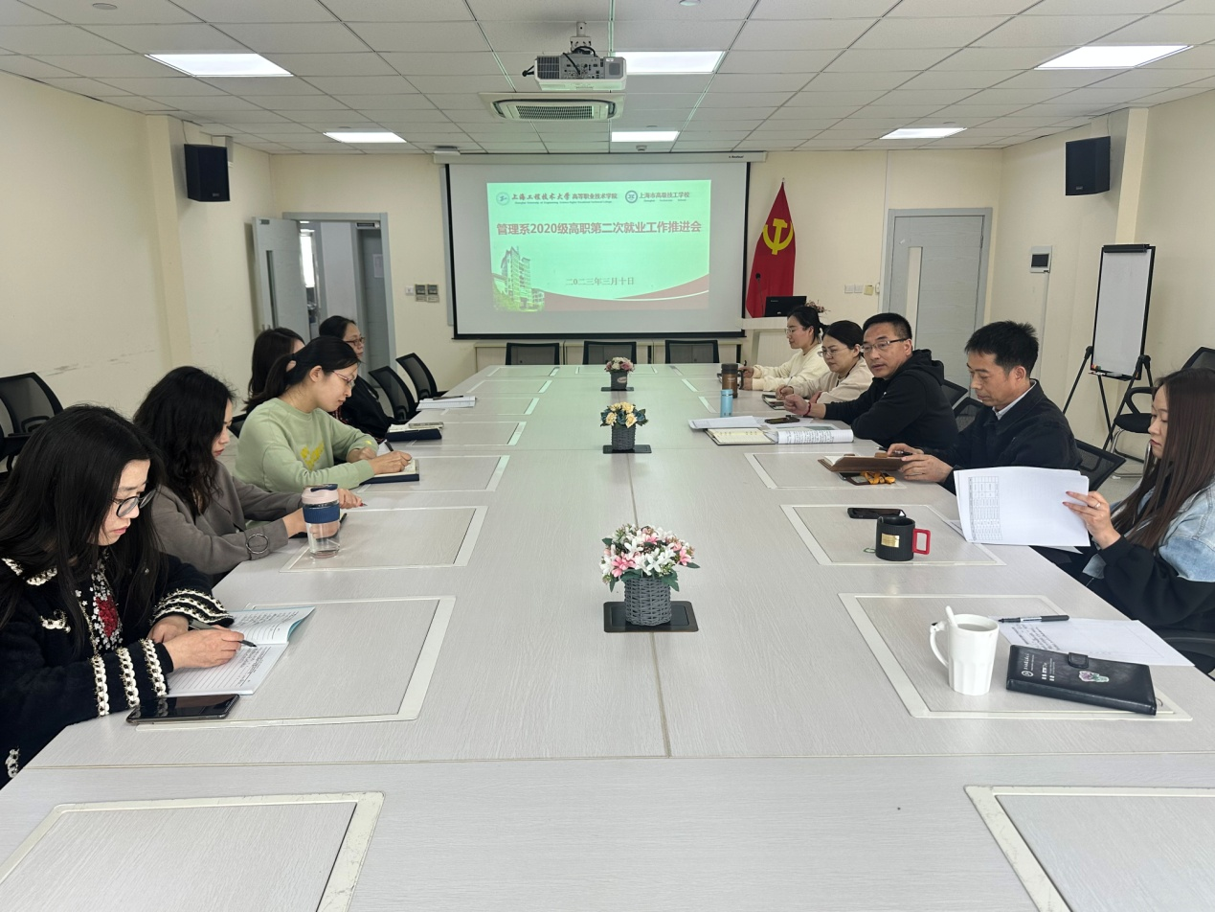

为了进一步发挥校、院、系就业服务网络作用，压实教学、管理、服务全员就业责任，有效提升全过程就业服务管控能力，管理系党政按计划于2013年3月10日下午召开本学期第二次就业工作推进会。管理系党政班子，辅导员及全体应届高职毕业生论文指导教师参加会议。

会议进一步分析了当前常态化疫情防控“乙类乙管”形势下，毕业生就业面临的不利环境和有利因素；研究了2023年应届毕业生专升本的形势及可能录取的比例；会议强调了毕业生论文指导与毕业生就业指导均是教育教学过程中的重要环节，全体教师共同努力坚持“同向发力服务学生，毕业就业同步推进”的工作思路，坚持“小步快走不停步，步步扎实步步进”的工作方式。

会议要求全体教师人人担负就业责任，全员参与就业服务，克服文科专业就业难，专业教学周期与就业服务周期不匹配，毕业生就业观念淡薄、就业能力不足等困难，团结协助奋力突破就业瓶颈，为完成2023年既定的就业目标任务努力。

管理系党支部 陈国荣（文）

胡蕊婕（摄）

2023年3月10日